28/2/2568

**การทดลองที่ CE-OOP-05**

**เรื่อง กรณีศึกษาสร้างคลาส (case study)**

**จัดทำโดย**

**นาย คณพัฒน์ รุ่งรพีพรพงษ์ 67200030**

**เสนอ**

**อาจารย์ นภัสรพี สิทธิวัจน์**

**ตอนที่ 2 กรณีศึกษาที่ 1 สถิติ**

“สถิติ” คำนี้จะเกี่ยวข้องกับ “ข้อมูล” ซึ่งข้อมูลเหล่านี้ได้ถูกรวบรวมเอาไว้ เพื่อนำมาตอบข้อสงสัยให้กับคนที่กำลัง

สนใจเรื่องนี้ดังนั้นผลลัพธ์ที่ผู้ศึกษาจะได้จากสถิติ ได้แก่ การจัดกลุ่มข้อมูล (จัดระดับข้อมูล) ผลรวม ค่าเฉลี่ย (ค่ากลาง)

ค่าสูงสุด ค่าต่ำสุด ค่าเบี่ยงเบนมาตรฐาน และค่าความแปรปรวน ซึ่งค่าเหล่านี้จะทำให้เห็นคำตอบหรือแนวโน้มของคำตอบ

1.ให้เขียนโค้ดตามรูปที่ 2-1 ซึ่งเป็นการสุ่มค่าตัวเลขเพื่อเตรียมข้อมูลไว้ใช้ทำสถิติ

รูปภาพประกอบด้วย ข้อความ, ภาพหน้าจอ, ซอฟต์แวร์, ตัวอักษร

เนื้อหาที่สร้างโดย AI อาจไม่ถูกต้องv

**รูปที่ 2-1 การสุ่มค่าเลขจำนวนเต็มจาก 1 ถึง 100 จำนวน 20 ค่า**

2. ผลลัพธ์ของการรันโปรแกรมเป็นอย่างไร

รูปภาพประกอบด้วย ข้อความ, ภาพหน้าจอ, ซอฟต์แวร์, ตัวอักษร

เนื้อหาที่สร้างโดย AI อาจไม่ถูกต้อง**Ans**:

รูปภาพประกอบด้วย ข้อความ, ภาพหน้าจอ, ซอฟต์แวร์, ซอฟต์แวร์มัลติมีเดีย

เนื้อหาที่สร้างโดย AI อาจไม่ถูกต้อง3. จากโค้ดรูปที่ 2-1 นำมาต่อเติมส่วนของการหาผลรวม (Summation) ให้ผู้อ่านเขียนโค้ดตามรูปที่ 2-2

**รูปที่ 2-2 การหาผลรวมจากข้อมูลที่มี**

4. ผลลัพธ์ของการรันโปรแกรมเป็นอย่างไร

รูปภาพประกอบด้วย ข้อความ, ภาพหน้าจอ, ซอฟต์แวร์, ซอฟต์แวร์มัลติมีเดีย

เนื้อหาที่สร้างโดย AI อาจไม่ถูกต้องAns:

รูปภาพประกอบด้วย ข้อความ, ภาพหน้าจอ, ซอฟต์แวร์, ซอฟต์แวร์มัลติมีเดีย

เนื้อหาที่สร้างโดย AI อาจไม่ถูกต้อง5. จากโค้ดรูปที่ 2-2 นำมาเพิ่มการหาค่าเฉลี่ย (Mean) เข้าไป ให้ผู้อ่านเขียนโค้ดตามรูปที่ 2-3

**รูปที่ 2-2 การหาผลรวมจากข้อมูลที่มี**

รูปภาพประกอบด้วย ข้อความ, ภาพหน้าจอ, ซอฟต์แวร์, ซอฟต์แวร์มัลติมีเดีย

เนื้อหาที่สร้างโดย AI อาจไม่ถูกต้อง6. ผลลัพธ์ของการรันโปรแกรมเป็นอย่างไร

Ans:

รูปภาพประกอบด้วย ข้อความ, ภาพหน้าจอ, ซอฟต์แวร์, ซอฟต์แวร์มัลติมีเดีย

เนื้อหาที่สร้างโดย AI อาจไม่ถูกต้อง7. จากโค้ดรูปที่ 2-3 นำมาเพิ่มส่วนของการหาค่าสูงสุดและค่าต่ำสุด ให้ผู้อ่านเขียนโค้ดตามรูปที่ 2-4

**รูปที่ 2-4 การหาค่าสูงสุดและค่าต่ำสุดจากข้อมูลที่มี**

8. ผลลัพธ์ของการรันโปรแกรมเป็นอย่างไร

รูปภาพประกอบด้วย ข้อความ, ภาพหน้าจอ, ซอฟต์แวร์, ซอฟต์แวร์มัลติมีเดีย

เนื้อหาที่สร้างโดย AI อาจไม่ถูกต้อง**Ans:**

9. จากตัวอย่างในรูปที่ 2-2 ถึง 2-4 คือการหาค่าผลรวม ค่าเฉลี่ย ค่าสูงสุด และค่าต่ำสุด ด้วยการเขียนโปรแกรมเองตาม

กระบวนการที ่ถูกต้อง (อัลกอริทึมถูกต้อง) สำหรับภาษา Python นั้นมีการใช้ฟังก์ชันพิเศษเพื่อหาค่าเหล่านี้ได้ โดยไม่ต้อง

เขียนโค้ดเองทั้งหมด ดังตัวอย่างในรูปที่ 2-5 ให้ผู้อ่านเขียนโค้ดตามรูปที่ 2-5

รูปภาพประกอบด้วย ข้อความ, ภาพหน้าจอ, ซอฟต์แวร์, ระบบปฏิบัติการ

เนื้อหาที่สร้างโดย AI อาจไม่ถูกต้อง

**รูปที่ 2-5 การหาค่าเกี่ยวกับสถิติโดยใช้ฟังก์ชันในภาษา Python**

10. ผลลัพธ์ของการรันโปรแกรมเป็นอย่างไร

รูปภาพประกอบด้วย ข้อความ, ภาพหน้าจอ, ซอฟต์แวร์, ระบบปฏิบัติการ

เนื้อหาที่สร้างโดย AI อาจไม่ถูกต้องAns:

11. ผู้อ่านจะเห็นได้ว่าภาษา Python มีฟังก์ชันที่เกี่ยวกับสถิติให้ใช้งานได้อย่างสะดวกสบาย (ผู้เขียนจึงยกตัวอย่างมาให้

ผู้อ่านได้เห็น) ต่อจากนี้จะเป็นตัวอย่างการหาค่าเบี่ยงเบนมาตรฐานกับค่าความแปรปรวน

12. ผู้เขียนขอทบทวนสูตรการหาค่าความแปรปรวนกับค่าเบี่ยงเบนมาตรฐานให้กับผู้อ่านก่อน (เผื่อลืมแล้ว) สูตรดังนี้

รูปภาพประกอบด้วย ข้อความ, ภาพหน้าจอ, ตัวอักษร, จำนวน

เนื้อหาที่สร้างโดย AI อาจไม่ถูกต้อง

รูปภาพประกอบด้วย ข้อความ, ใบเสร็จรับเงิน, ตัวอักษร, ขาว

เนื้อหาที่สร้างโดย AI อาจไม่ถูกต้อง

13. ให้ผู้อ่านเขียนโค้ดตามรูปที่ 2-6 ซึ่งเป็นการหาค่าเบี่ยงเบนมาตรฐานและค่าความแปรปรวน

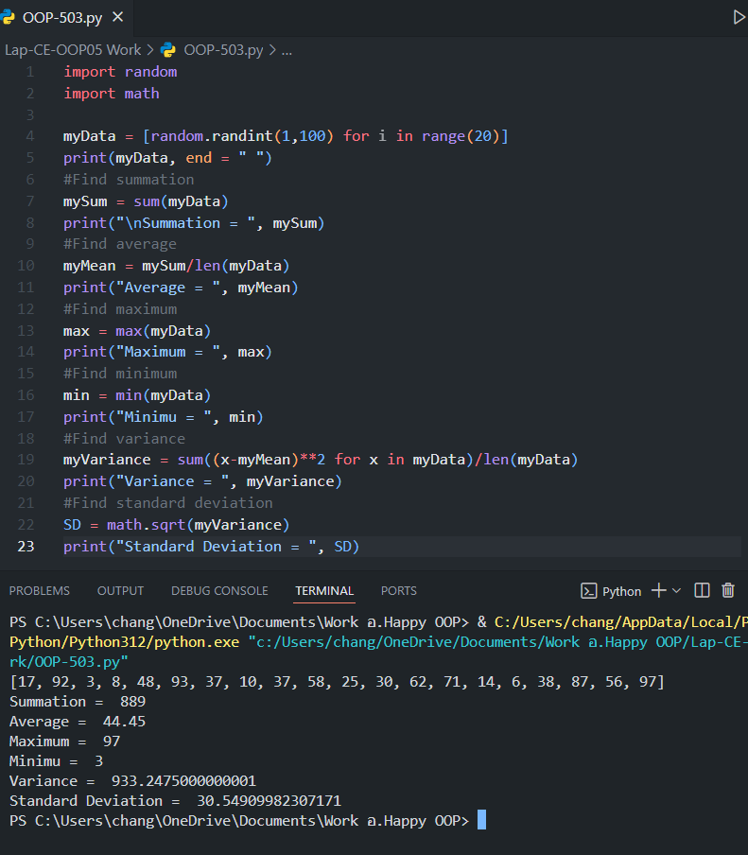

**รูปที่ 2-6 การหาค่าเบี่ยงเบนมาตรฐานและค่าความแปรปรวน**

14. ผลลัพธ์การรันโปรแกรมเป็นอย่างไร

รูปภาพประกอบด้วย ข้อความ, ภาพหน้าจอ, ซอฟต์แวร์, ซอฟต์แวร์มัลติมีเดีย

เนื้อหาที่สร้างโดย AI อาจไม่ถูกต้องAns:

15. จากโค้ดรูปที่ 2-6 ผู้อ่านจะเห็นว่าค่าเบี่ยงเบนมาตรฐานหาได้มาจาก การหารากที่สองของค่าความแปรปรวน โดยที่การ

หาค่าความแปรปรวนในตัวอย่างนี้ ผู้เขียนได้เขียนโค้ดเอง (ใช้การวนลูปเข้าช่วยและอาศัยฟังก์ชัน sum)

16. เนื่องจากภาษา Python มีผู้พัฒนาโปรแกรมกระจายไปทั่วโลก จึงทำให้เกิดการพัฒนาไลบราลีเกี่ยวกับสถิติเอาไว้ใช้งาน

ดังนั้นผู้เขียนจะทำตัวอย่างให้ผู้อ่านได้เห็นอีกวิธีที่ให้หาเบี่ยงเบนมาตรฐานได้ และสะดวกสบายเป็นอย่างมาก

17. ให้ผู้อ่านเขียนโค้ดตามรูปที่ 2-7 ซึ่งเป็นตัวอย่างการหาค่าเบี่ยงเบนมาตรฐานอีกวิธีหนึ่ง

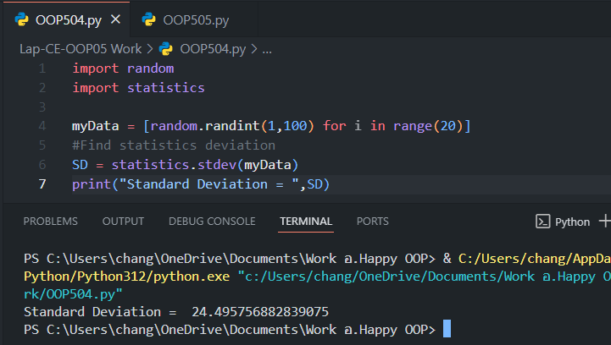

**รูปที่ 2-7 การหาค่าเบี่ยงเบนมาตรฐานด้วยไลบราลีของภาษา Python**

14. ผลลัพธ์การรันโปรแกรมเป็นอย่างไร

รูปภาพประกอบด้วย ข้อความ, ภาพหน้าจอ, ซอฟต์แวร์, ตัวอักษร

เนื้อหาที่สร้างโดย AI อาจไม่ถูกต้องAns:

15. จากตัวอย่างโค้ดที่ 2-1 ถึง 2-7 ผู้อ่านได้เห็นแล้ว่าการเขียนโค้ดทั้งหมดเป็นวิธีการเขียนโค้ดแบบธรรมดา (ไม่ได้เขียนโค้ด

เพื่อสร้างคลาส) ต่อจากนี้ผู้เขียนจะสร้างโค้ดให้เป็นคลาส โดยที่ทุกอย่างจะอยู่ในคลาสเดียวกันทั้งหมด ยกเว้นข้อมูลตั้งต้น

16. ให้ผู้อ่านเขียนโค้ดตามรูปที่ 2-8 ซึ่งเป็นการสร้างคลาสที่เกี่ยวกับสถิติ

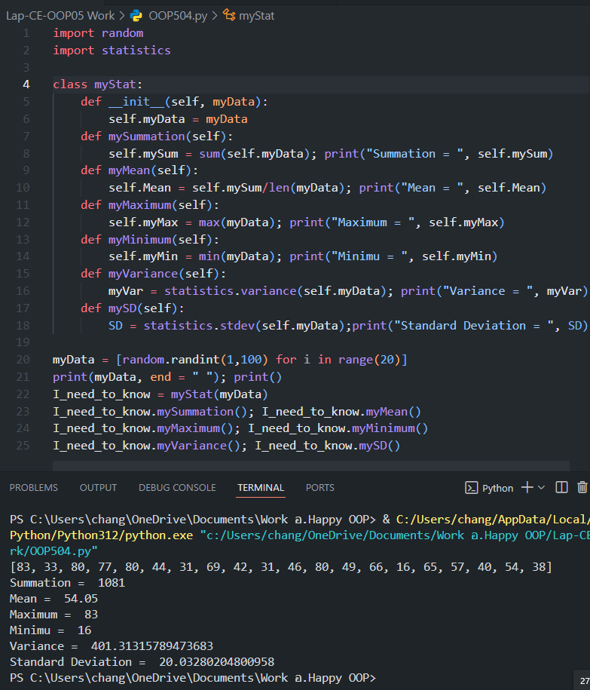

**รูปที่ 2-8 การหาค่าทางสถิติด้วยการสร้างคลาส**

17. ผลลัพธ์การรันโปรแกรมเป็นอย่างไร

รูปภาพประกอบด้วย ข้อความ, ภาพหน้าจอ, ซอฟต์แวร์, ซอฟต์แวร์มัลติมีเดีย

เนื้อหาที่สร้างโดย AI อาจไม่ถูกต้องAns:

18. ข้อมูลเพิ่มเติม เมธอด myMean จะหาค่าได้ต้องมีค่าผลรวม (self.mySum) มาก่อน ดังนั้นก่อนเรียกใช้งานเมธอด

myMean ต้องเรียกใช้งานเมธอด mySummation ก่อนเสมอ ส่วนเมธอดตัวอื่นสามารถเรียกใช้งานอะไรก่อนก็ได้ เพราะว่า

ค่าของตัวแปรไม่ได้เกี่ยวข้องกัน

19. ผู้เขียนจะนำโค้ดรูปที 2-8 มาพัฒนาให้ใช้งานได้สะดวกมากขึ้น โดยทำให้การหาค่าเฉลี่ยนั้นสามารถเรียกใช้งานเมธอด

myMean ได้เลย ไม่จำเป็นต้องเรียกใช้งานเมธอด mySummation มาก่อน

20. ให้เขียนโค้ดตามรูปที่ 2-9 ซึ่งเป็นการพัฒนาโค้ดเกี่ยวกับสถิติให้สามารถใช้งานได้สะดวกมากยิ่งขึ้น

รูปภาพประกอบด้วย ข้อความ, ภาพหน้าจอ, ซอฟต์แวร์, ซอฟต์แวร์มัลติมีเดีย

เนื้อหาที่สร้างโดย AI อาจไม่ถูกต้อง

**รูปที่ 2-9 การหาค่าทางสถิติด้วยการสร้างคลาส**

รูปภาพประกอบด้วย ข้อความ, ภาพหน้าจอ, ซอฟต์แวร์, ซอฟต์แวร์มัลติมีเดีย

เนื้อหาที่สร้างโดย AI อาจไม่ถูกต้อง21. ผลลัพธ์การรันโปรแกรมเป็นอย่างไร

Ans:

22. หากดูเฉพาะโค้ดที่อยู่ในคลาส โค้ดรูปที่ 2-8 กับ 2-9 ต่างกันที่บรรทัดที่เท่าไร และต่างกันอย่างไร โปรดอธิบายให้เข้าใจ

Ans: ในบรรทัดที่ 10 นั้น ในรูปที่ 2.8 การหาค่าเฉลี่ยนั้น สามรถใช้ mySum ได้เพราะว่า ตอนแสดงผล ต้องแสดงเป็นลำดับ ถ้าไม่มีข้อมูล Sum ค่าเฉลี่ย นั้นไม่สามารถหาได้แต่ว่า ในรูปที่ 2.9 นั้น บรรทัดที่ 23 แสดง ค่าเฉลี่ยก่อน โดยที่ไม่ได้แสดง ค่าSummation ก่อนจึงไม่สามารถหาค่าเฉลี่ยได้ จึงแก้บรรทัดที่ 10 ในขั้นตอนการหาค่าเฉลี่ยนั้น จึงใช้ Method sum ในการหาค่าผลรวม จึงจะได้ค่าเฉลี่ย มาแสดงผล

23. จาก “ตัวอย่างที่มาจากการใช้งานจริงแล้วนำเรียนรู้ให้เข้าใจ” (ภาษาวิชาการเรียกว่ากรณีศึกษา) ที่เกี่ยวกับสถิตินี้ ผู้เขียน

ได้แสดงตัวอย่างให้ผู้อ่านได้เห็นการพัฒนาโค้ดอย่างเป็นลำดับ ตัวอย่างเหล่านี้จะส่งเสริมให้ผู้อ่านได้เห็นกระบวนการคิด การ

ใช้ Build-in function การสร้างคลาส การสร้าง Instance และการเรียกใช้งานเมธอด

24. ผู้เขียนจะพัฒนาโค้ดที่เกี่ยวกับสถิตินี้ ให้กลายเป็นคลาสที่มีการสืบทอดคลาส (Inheritance) ความตั้งใจของผู้เขียนที่ทำ

การสืบทอดคลาสคืออยากให้ผู้อ่านได้เห็นหรือได้รับรู้ ดังต่อไปนี้

24.1 การสร้างคลาสที่มีข้อมูลอันจำเป็น (ข้อมูลอันจำเป็นนี้ คลาสที่สืบทอดสามารถนำไปใช้งานได้)

24.2 คลาสที่มีลักษณะอย่างที่กล่าวในข้อ 24.1 จะถูกเรียกว่า Abstract Class

24.3 การสร้างคลาสที่สืบทอดจาก Abstract Class เพื่อนำข้อมูลอันจำเป็นไปประมวลผลตามต้องการ

24.4 คลาสที่ทำงานอย่างที่กล่าวในข้อ 24.3 จะถูกเรียกว่า Concrete Class

24.5 Concrete Class สามารถสร้างเพิ่มเติมได้ภายหลัง

25. ผู้เขียนจะวาดเป็นภาพอย่างง่ายเพื่อให้ผู้อ่านเข้าใจได้ง่ายยิ่งขึ้น และจะใช้เรื่องเกี่ยวกับสถิติเป็นตัวอย่าง ดังรูปที่ 2-10

รูปภาพประกอบด้วย ข้อความ, แผนภาพ, ตัวอักษร, ภาพหน้าจอ

เนื้อหาที่สร้างโดย AI อาจไม่ถูกต้อง

**รูปที่ 2-10 แผนภาพสำหรับอธิบายความเกี่ยวข้องกันระหว่า Abstract class กับ Concrete class**

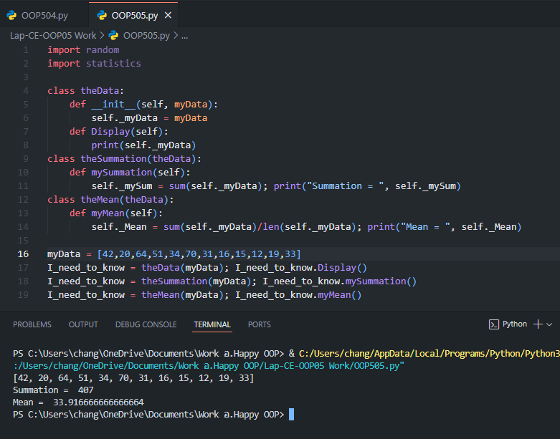26. ให้ผู้อ่านเขียนโค้ดตามรูปที่ 2-11 ซึ่งเป็นการนำโค้ดรูปที่ 2-9 มาพัฒนาให้กลายเป็นการสืบทอดคลาส

**รูปที่ 2-11 การสร้างคลาสและสืบทอดคลาสเพื่อหาค่าทางสถิติเบื้องต้น**

รูปภาพประกอบด้วย ข้อความ, ภาพหน้าจอ, ซอฟต์แวร์, ระบบปฏิบัติการ

เนื้อหาที่สร้างโดย AI อาจไม่ถูกต้อง27. ผลลัพธ์ของการรันโปรแกรมเป็นอย่างไร

Ans:

28. จากโค้ดรูปที่ 2-11 คลาสใดคือ Abstract Class และคลาสใดคือ Concrete Class

Ans: Abstract Class คือ theData: เป็นคลาสหลัก และคลาส Concrete Class คือ theSummation และ theMean เป็นคลาสที่สืบทอดมาอีกทีจาก theData

29. จากโค้ดรูปที่ 2-11 หากโค้ดนี้ถูกนำไปเผยแพร่ต่อสาธารณะให้นำไปพัฒนาต่อได้อย่าอิสระ โค้ดลักษณะนี้จะถูกเรียกว่า

Open source ผู้เขียนจะทำการพัฒนา Open source ตัวนี้ให้มีความสามารถมากขึ้น

30. ให้ผู้อ่านเขียนโค้ดตามรูปที่ 2-12 ซึ่งเป็นการนำโค้ดรูปที่ 2-11 มาพัฒนาต่อ

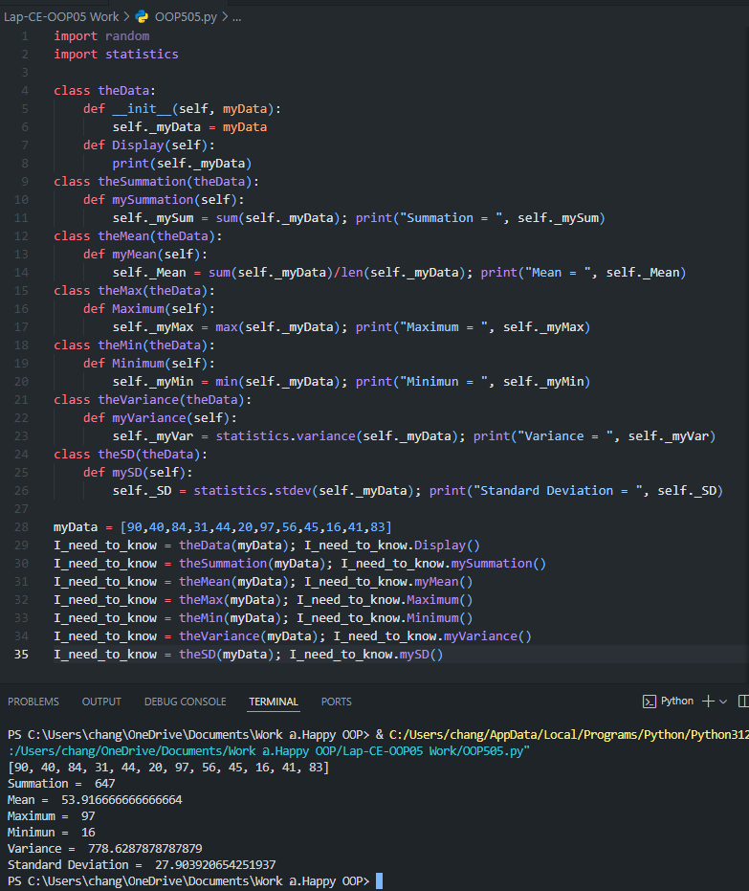

**รูปที่ 2-12 การสร้างคลาสและการสืบทอดคลาสเพื่อทำงานเกี่ยวกับสถิติ**

รูปภาพประกอบด้วย ข้อความ, ภาพหน้าจอ, ซอฟต์แวร์

เนื้อหาที่สร้างโดย AI อาจไม่ถูกต้อง31. ให้ผู้อ่านแก้ค่าตัวเลขในบรรทัดที่ 28 ก่อน แต่จำนวนเท่าเดิม ผลลัพธ์ของการรันโปรแกรมเป็นอย่างไร

Ans:

32. เพราะอะไรทุกครั้งที่มีการสร้าง Instance ของแต่ละคลาส (ยกเว้นคลาส theData) จึงต้องมีการส่ง myData ทุกครั้ง

Ans: เพราะ mydata รับพารามิเตอร์ เข้ามาเก็บไว้ในคลาส the Data เพื่อจะนำข้ามูลที่ได้รับมา ประมวลผลได้นั่นเอง

**Checkpoint 1 จงนำโค้ดในรูปที่ 2-12 มาเพิ่มคลาสสำหรับจัดเรียงตัวเลขจากน้อยไปมาก และหาค่ามัธยฐาน (Median)**

**จงแสดงโค้ดและผลลัพธ์ให้เห็นอย่างชัดเจน**

**รูปภาพประกอบด้วย ข้อความ, ภาพหน้าจอ, ซอฟต์แวร์

เนื้อหาที่สร้างโดย AI อาจไม่ถูกต้องAns:**

**รูปภาพประกอบด้วย ข้อความ, ภาพหน้าจอ, ซอฟต์แวร์

เนื้อหาที่สร้างโดย AI อาจไม่ถูกต้อง**

**ตอนที่ 3 แบบฝึกหัด**

1. จงเขียนโปรแกรมสร้างคลาสสำหรับการคำนวณค่าผ่อนรถยนต์มือสอง

1.1 ดอกเบี้ยต่อปีอยู่ในช่วง 2.19% ถึง 5.75%

1.2 ระยะเวลาผ่อนอยู่ในช่วง 3-7 ปี

Ans:

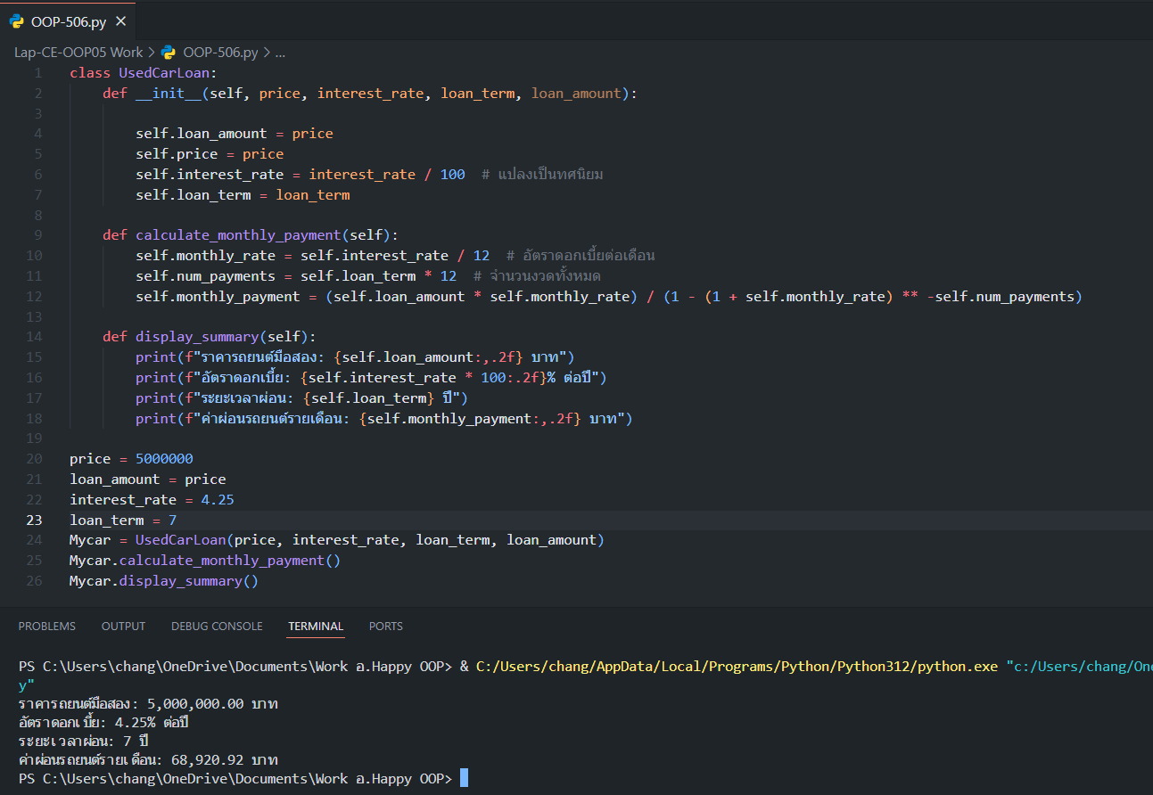

2. จงเขียนโปรแกรมสร้างคลาสสำหรับคำนวณภาษีรายได้ส่วนบุคคล

รูปภาพประกอบด้วย ข้อความ, ภาพหน้าจอ, ซอฟต์แวร์

เนื้อหาที่สร้างโดย AI อาจไม่ถูกต้องAns:

รูปภาพประกอบด้วย ข้อความ, ภาพหน้าจอ, ตัวอักษร

เนื้อหาที่สร้างโดย AI อาจไม่ถูกต้อง